1.Intellij IDEA生成serialVersionUID的方法
默认情况下Intellij IDEA是关闭了继承了Serializable接口的类生成serialVersionUID的警告。如果需要IDE提示生成serialVersionUID，那么需要做以下设置：
1、setting->Inspections->Serialization issues，将serialzable class without "serialVersionUID"打上勾；
2、将光标放到类名上，按atl＋enter键，就会提示生成serialVersionUID了
2.idea创建新的类（文件）时，自动添加作者创建时间（文件注释）等信息的设置方法
1)文档注释（设置后创建新文件自动生成如下文件注释）：
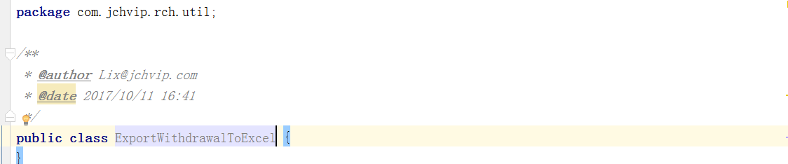
2)设置方式（如下图）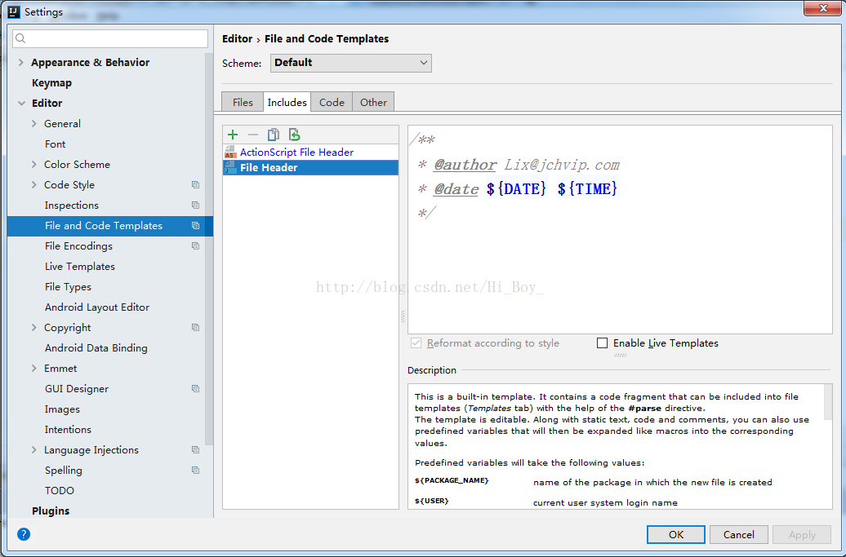
3.解决Git Push每次都要输入密码的问题。
直接在.git/config文件中添加如下配置：
[credential]
helper = store --file .git-credentials
4.快捷键
1)代码抽取alt+shift+m
2)直接生成方法返回值alt+enter 或者alt+shift+l
3)如何让分号,大括号自动到行末
Crtl+Shift+Enter,当前语句自动完成吧，当语句不完全时，均可以使用该快捷键。
4)生成foreach或者loop或普通for的快捷键
快捷键：Ctrl + J 、或者 it ....
- iter Iterate (for each..in)
- itin Iterate (for..in)
- itli Iterate over a List
- itar Iterate elements of arra
- ritar Iterate elements of array in reverse order
- itit Iterate java.util.Iterator
- 生成main函数psvm
- idea中添加try/catch的快捷键 ctrl+alt+t
- 跳到下一个断点? F8
- 快速生成方法(普通方法,静态方法)
- Ø Top #10切来切去：Ctrl+Tab
- Ø Top #9选你所想：Ctrl+W
- Ø Top #8代码生成：Template/Postfix +Tab
- Ø Top #7发号施令：Ctrl+Shift+A
- Ø Top #6无处藏身：Shift+Shift
- Ø Top #5自动完成：Ctrl+Shift+Enter
- Ø Top #4创造万物：Alt+Insert
- Ø Top #1智能补全：Ctrl+Shift+Space
- Ø Top #1自我修复：Alt+Enter
- Ø Top #1重构一切：Ctrl+Shift+Alt+T
5.IDEA配置SpringBoot热部署
1)在Maven中添加热部署依赖
<!--热部署-->
<dependency>
<groupId>org.springframework.boot</groupId>
<artifactId>spring-boot-devtools</artifactId>
</dependency>

<build>
<plugins>
<plugin>
<groupId>org.springframework.boot</groupId>
<artifactId>spring-boot-maven-plugin</artifactId>
<configuration>
<fork>true</fork>
</configuration>
</plugin>
</plugins>
</build>
2)配置IDEA自动编译
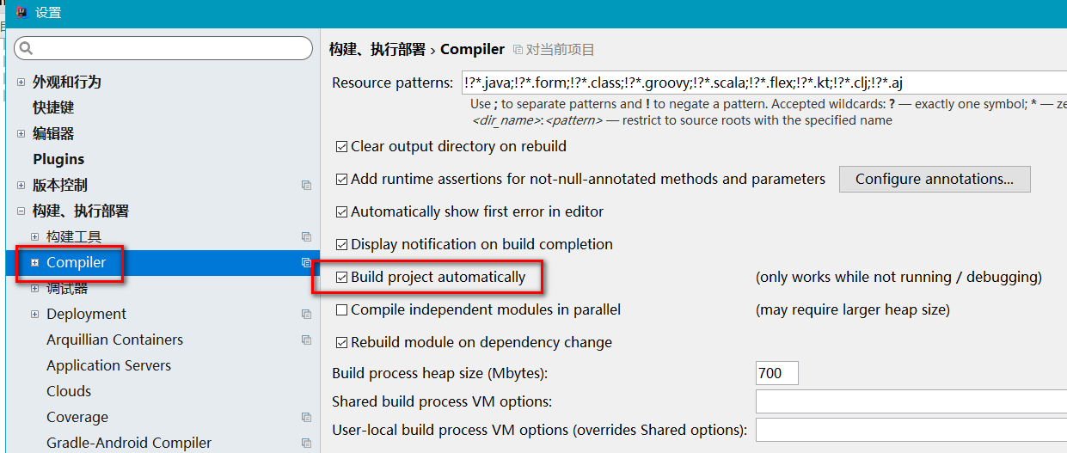
3)配置IDEA自动make
然后 Shift+Ctrl+Alt+/，选择Registry,中文版就选注册
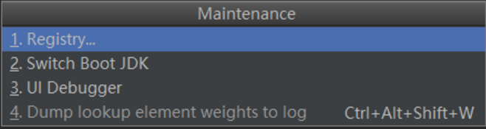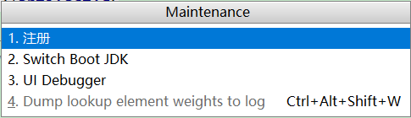
进去之后，找到如下图所示的选项，打勾
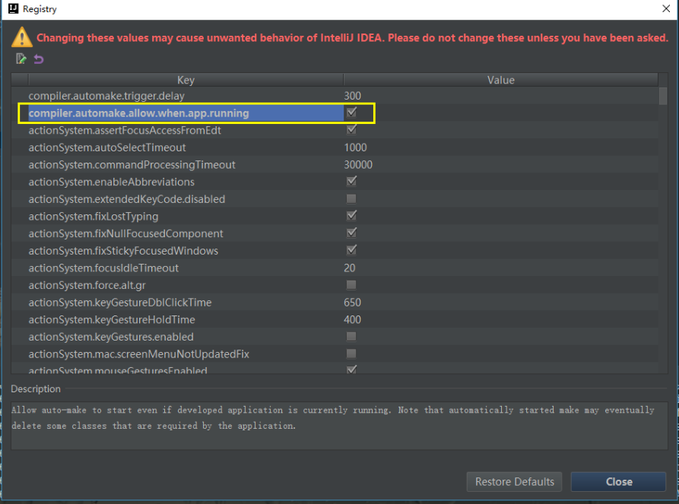
重启一下项目，然后改一下类里面的内容，IDEA就会自动去make了。
idea改完静态资源刷新生效

SpringBoot项目的发布:
https://blog.csdn.net/zhangxing52077/article/details/73008359

git使用技巧:
1. 关于 LF will be replaced by CRLF 问题出现的原因以及解决方式
工作区的文件都应该用 CRLF 来换行。如果
改动文件时引入了 LF,提交改动时，git 会警告你哪些文件不是纯 CRLF 文件，但 git 不会擅自修改工作区的那些文件，而是对暂存区（我们对工作区的改动）进行修改。也因此，当我们进行 git add 的操作时，只要 git 发现改动的内容里有 LF 换行符，就还会出现这个警告。
原来 CRLF和LF是两种不同的换行格式，git工作区默认为CRLF来作为换行符，所以当我们项目文件里有用的地方使用LF作为换行符，这个时候我们再继续git add 或则git commit的时候就会弹出警告，当最终push到远程仓库的时候git会统一格式全部转化为用CRLF作为换行符
—————————————————分割线———————————————————
解决方式：
我们可以在git命令行中输入如下指令：
rm -rf .git // 删除.git
git config –global core.autocrlf false //禁用自动转换
git init //初始化git库
git add –all //提交所有修改到暂存区
2.git文件重名名报错解决办法
从服务器拉下来的项目, 命名为AccountList.jsp，想改名成accountList.jsp，可是提交的时候报这个错：
Will not add file alias 'accountList.jsp' ('AccountList.jsp' already exists in index)
后来在网上找了些资料，解决方法如下：
打开命令行，进入AccountList.jsp目录，执行下列指令：
mv AccountList.jsp AccountList2.jsp
git add -A
git commit -m "renaming"
mv AccountList2.jsp accountList.jsp
git add -A
git commit --amend -m "renamed AccountList.jsp to accountList.jsp"
然后再提交到远程即可！

Maven镜像仓库
<mirror>
<id>alimaven</id>
<mirrorOf>central</mirrorOf>
<name>aliyun maven</name>
<url>http://maven.aliyun.com/nexus/content/repositories/central/</url>
</mirror>

